福建省第五届大学生结构模型设计竞赛细则
一、竞赛题目
纸质扶壁式挡土墙结构设计、制作和加载试验。
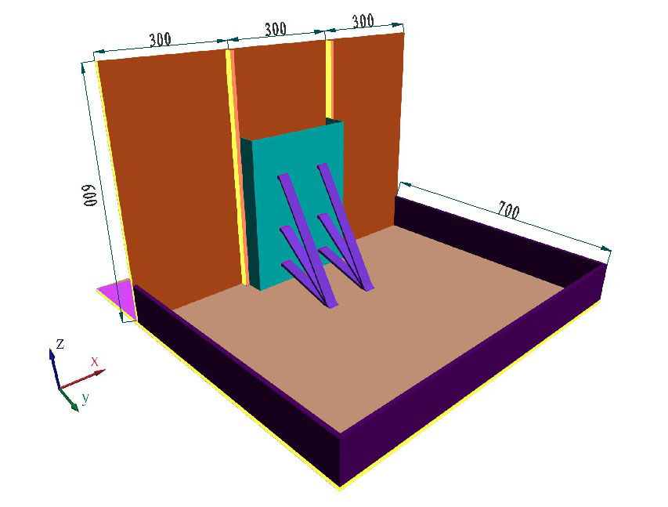
二、竞赛内容
设计承受侧向静荷载的纸质扶壁式挡土墙结构模型。竞赛内容包括：
1、结构模型设计
2、结构模型制作
3、作品介绍与答辩
4、结构模型现场加载试验
三、竞赛要求

1、参赛要求
（1）参赛人员为全日制在校本科生，并组队参加。每支参赛队由2至3名学生组成，每位参赛者只允许参加一个参赛队，每所学校最多可派出3支参赛队。各参赛队应独立进行结构设计及模型制作。
（2）每个参赛队只能提交一份作品并给作品命名。作品命名应健康向上、特点突出。
（3）各参赛队必须在规定时间和地点参加竞赛活动，迟到或缺席者作为自动弃权处理。竞赛期间不得换人，若有参赛队员因特殊原因退出，则缺人竞赛。

2、结构模型设计要求
（1）结构模型设计书的内容应包括三个部分：设计构思、模型设计图纸和理论分析。
a. 设计构思应包括对作品的造型构思、结构体系的选择及其它有特色方面的说明；
b. 模型设计图纸应包括结构作品效果图、结构布置图、主要构件详图和节点图；
c. 理论分析应包括结构计算简图的选取、内力分析、承载能力及破坏形式的估计等。
（2）结构模型设计书封面必须注明作品名称、参赛学校、参赛队员姓名和专业以及指导老师等。除封面外，其余页面均不得出现任何有关参赛学校名称和参赛队员姓名的信息（包括可能的隐含信息），否则该部分计零分。
（3）结构模型设计书要求用A4纸双面打印，一式五份于规定时间内交到竞赛组委会，逾期作为自动弃权处理。

3、结构模型制作要求
（1）模型制作材料
模型制作材料由竞赛组委会统一提供，各参赛队伍不得使用非组委会指定的其它任何材料，否则直接取消其参赛资格或比赛成绩。每队统一配发以下材料：
a. 白卡纸3张；
b. 白乳胶不限。
（2）模型制作工具
由竞赛组委会为每支参赛队现场统一提供相同规格型号的模型制作工具如下：
a. 美工刀2把；
b. 直尺、三角尺、圆规各一套；
c. 铅笔1支，橡皮1块；
d. A4纸5张；
e. 大头钉、大头针各20个；
f. 大、小燕尾夹各10个；
g. 1号图板一块；
i. 各队可自备部分制作工具。
对于模型制作工具中的耗材用完后可以再申请领取。
（3）模型技术要求
1）模型制作要求
各参赛队在设计和制作模型时，必须满足以下基本要求：
a. 模型为纸质扶壁式挡土墙结构（参见图1），应符合设计、安装与加载要求，并与计算书一致；

图1 结构模型加载示意图（单位：mm）
b. 加载前模型围墙内壁投影于XY平面不得超过图2所示；

图2 补充说明示意图1（单位：mm）
c. 加载装置（如图3）提供一个后壁和两个Y方向长度20mm的侧翼与模型围墙围成的空间用来盛装40kg的钢珠，在钢珠与钢珠之间、钢珠与后壁之间不得存在任何的纸带或杆件。且加载完40kg的钢珠顶面最低高度不得低于300mm；

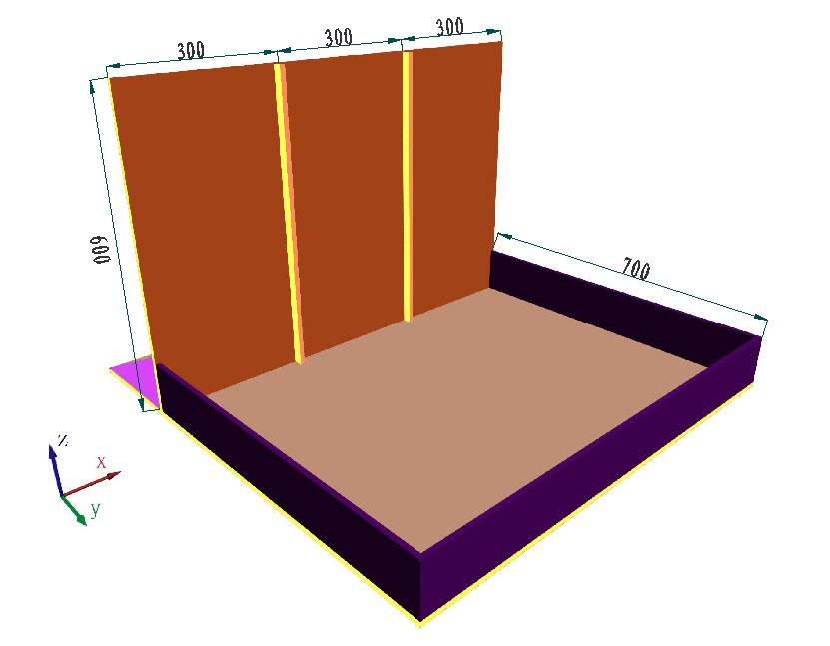

图3 加载装置示意图（单位：mm）
d. 加载前整个模型XY投影不得超过图4所示，模型高度不能超过600mm，必须注意模型尺寸应从结构构件最外边缘算起，而非从杆件轴线算起，各尺寸要求的误差为±3mm；加载后模型的任何部位不能与加载装置的围栏相接触。

图4 补充说明示意图2（单位：mm）
e. 结构模型必须自成一体，不允许存在机构性部件，也不能利用加载装置作为结构模型的一部分；
f. 竞赛评委会在竞赛现场接受对参赛模型的质疑。凡经竞赛评委会现场检验认定，参赛模型用材、尺寸或结构体系不符合竞赛组委会要求的，一律取消比赛资格。
四、加载试验要求
1、所有安装过程和加载过程均由参赛选手亲自完成，如有需要，可请求工作人员协助完成，但工作人员不为安装过程和加载过程中的任何结果（包括失误）负责。
2、加载过程中不得使用任何未经竞赛评委会允许的辅助工具。
3、每件参赛模型只有1次加载机会。加载完成后，必须持荷30秒以上（不含30秒）方能结束加载。每个参赛模型必须加载40kg的钢珠荷载。
4、参赛模型在安装过程或加载过程中，凡出现下列情况之一即视为破坏或失效：
（1）模型尺寸不符，不能顺利安装加载装置并完成加载；
（2）在模型安装过程中出现模型损坏而无法承载；
（3）40Kg钢珠（荷载）加上去后30秒以内（含30秒）模型破坏且丧失承载力；
（4）加载过程中，钢珠从模型中掉出；
（5）加载后模型的任何部位与加载装置的围栏有接触；
（6）竞赛评委会认为失效的其他情形。
五、其它要求
（1）根据组委会要求制作的参赛作品提交后，各参赛队通过抽签确定比赛顺序；
（2）比赛期间严格按抽签顺序进行，请参赛人员提前到场，未能按时参加比赛需提前向组委会申请并经批准，否则视为自动弃权；
（3）每组安排二名队员对模型进行加载；
（4）各参赛组准备PowerPoint演示文件，在比赛现场安排一名队员对作品进行现场介绍及答辩；
（5）结构模型采取现场制作的方式进行，制作时间2天。
六、竞赛评分细则
结构模型创作竞赛评分组成： 总分为100分，包括结构造型与体系、理论分析、模型制作、陈述答辩和加载试验5个方面。

1、结构造型与体系（10分）
按模型结构的构思、造型和结构体系的合理性、实用性和创新性评分。

2、结构模型理论分析（10分）
按模型设计说明书、方案图和计算书内容的完整性、正确性评分。

3、模型制作（5分）
按模型制作工艺、制作效果进行评分。
以上3项均在加载前评毕。模型尺寸及材料使用不符合设计制作要求的，或参赛过程中有其他违规现象的将直接淘汰，不进入加载试验阶段。

4、陈述与答辩（5分）
在安装模型的同时，由一名参赛队员进行陈述，时间不超过2分钟。答辩时专家提问限2个问题，参赛队员回答问题应简明扼要。
按现场陈述和答辩情况，由评委当场给分。
上述四项评分方式：去掉一个最高分和一个最低分后，得分为余下评委评分的平均值（精确至小数点后两位）。
5、模型加载试验分（70分）
参赛结构模型加载试验达到S最大值者为70分；其他参赛模型得分 = 70×（被评模型S值/参赛模型最大S值）。其中，S值按下列公式计算：
模型的承载力（kg）
S =
模型重量（g）/10³
注：（1）模型的承载力为40kg荷载；
（2）模型称重精度为0.1g；
（3）本项所得分数保留小数点后两位。
6、获奖名次确定办法
根据各参赛模型的综合总评分从高分到低分确定获奖名次，并当场宣布竞赛结果。
7、其它未尽事宜，由竞赛评委会研究决定。
8、本竞赛细则由竞赛组委会负责解释。

福建省第五届大学生结构设计竞赛组织委员会
莆田学院
2012年1月10日

附图：加载装置照片
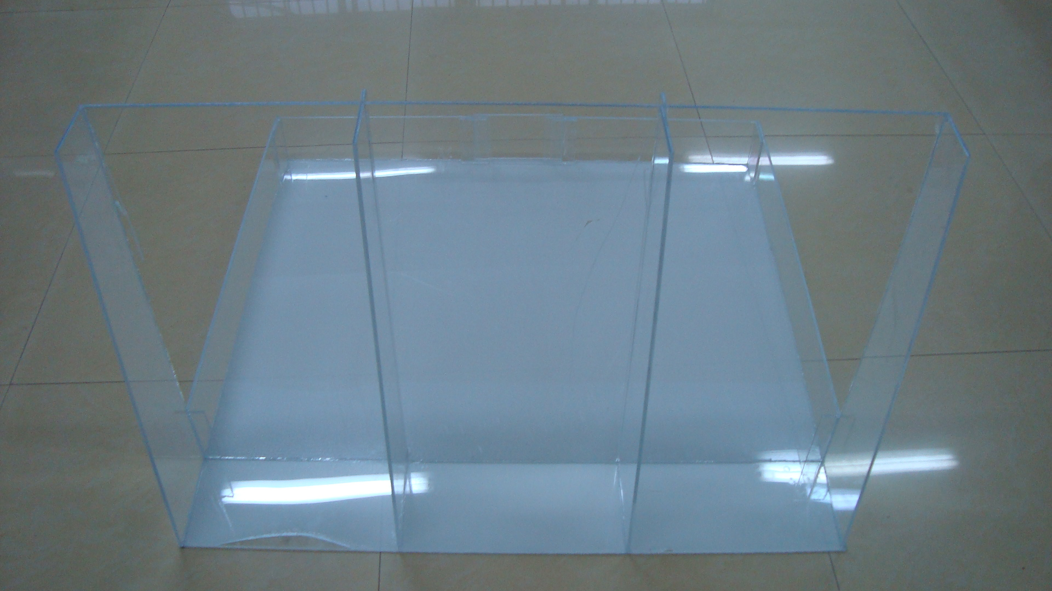
图一
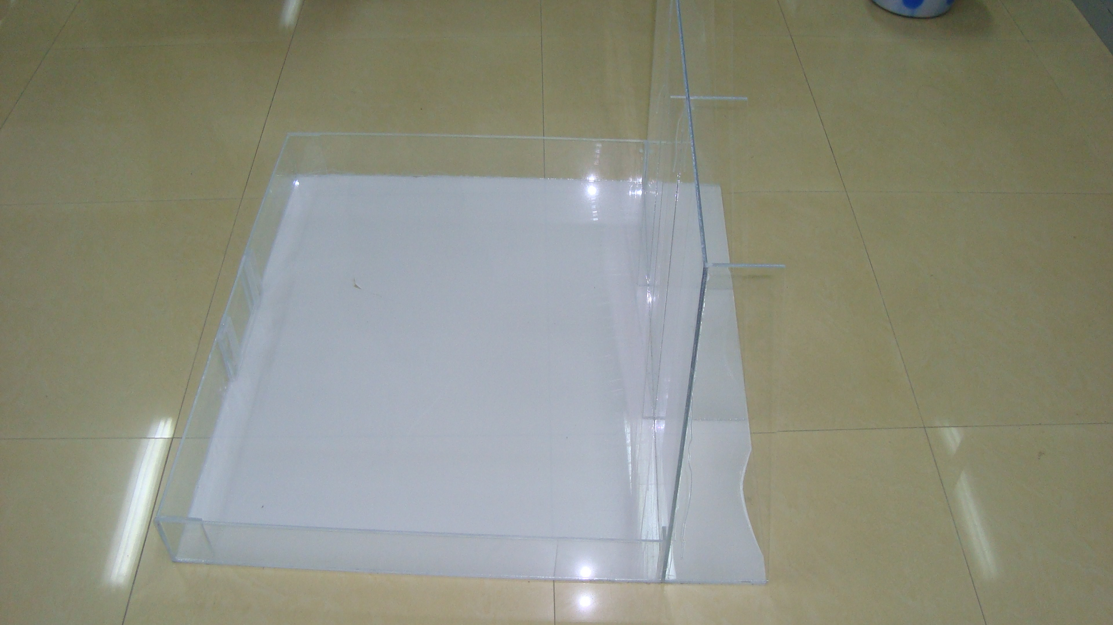
图二

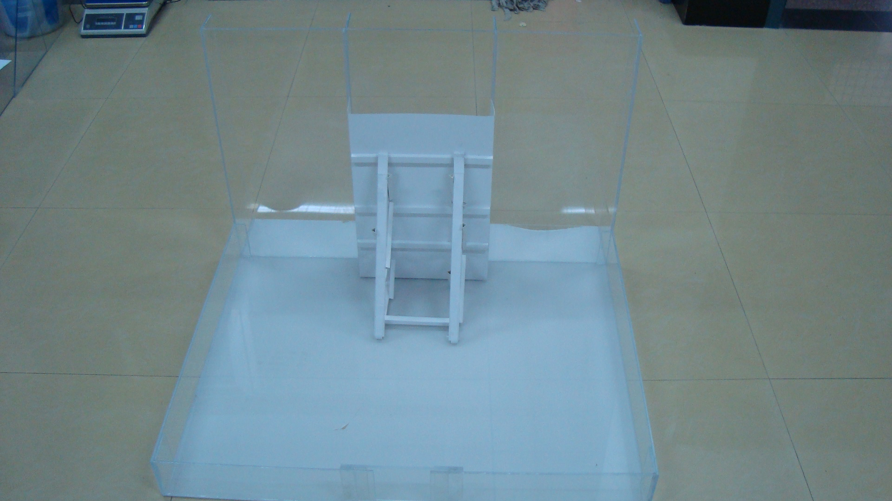
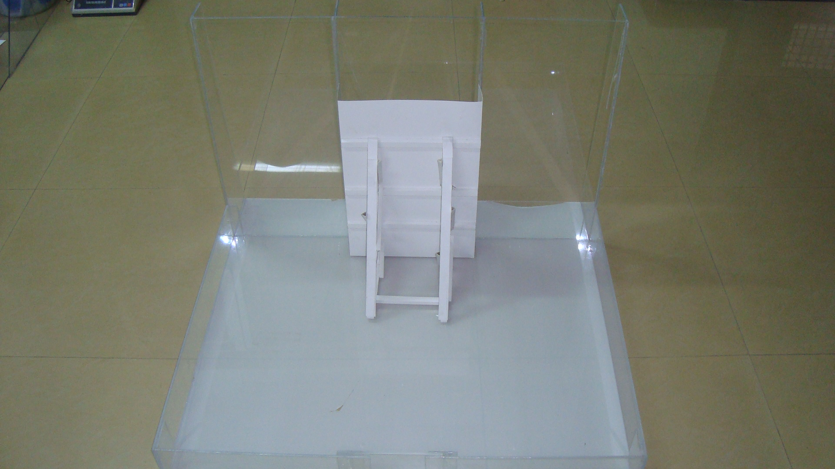
图三

图四

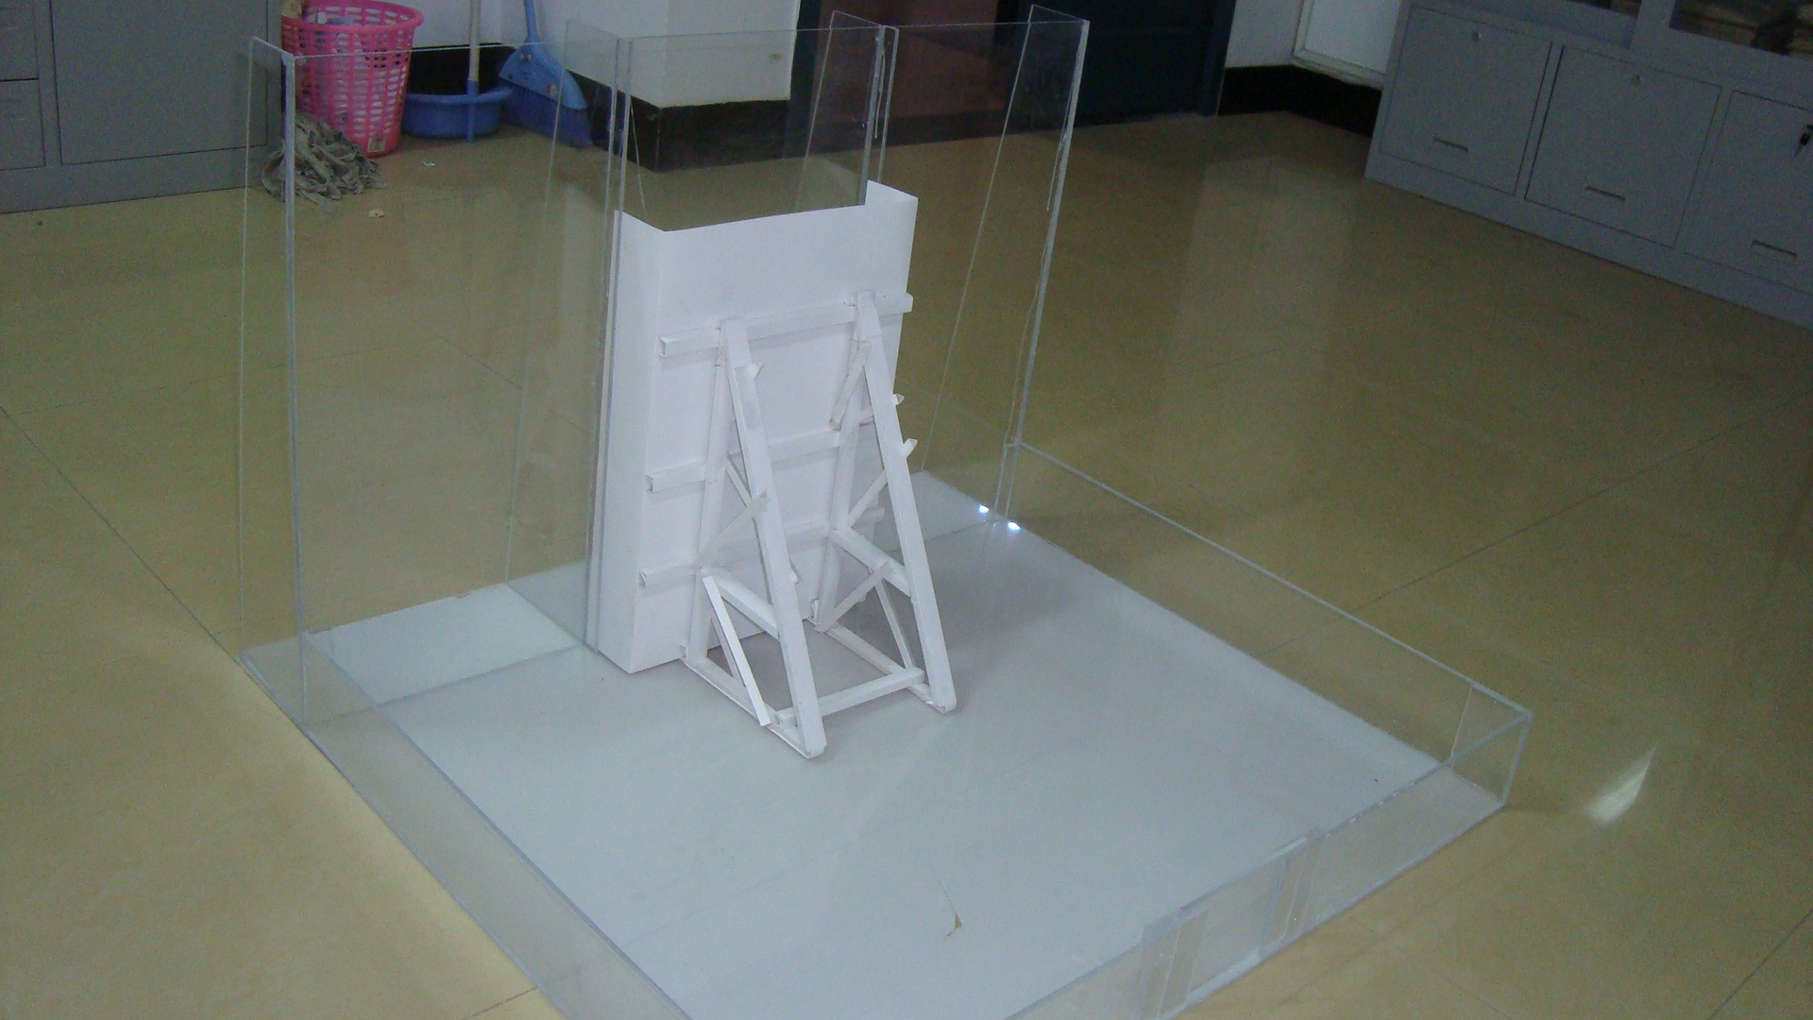
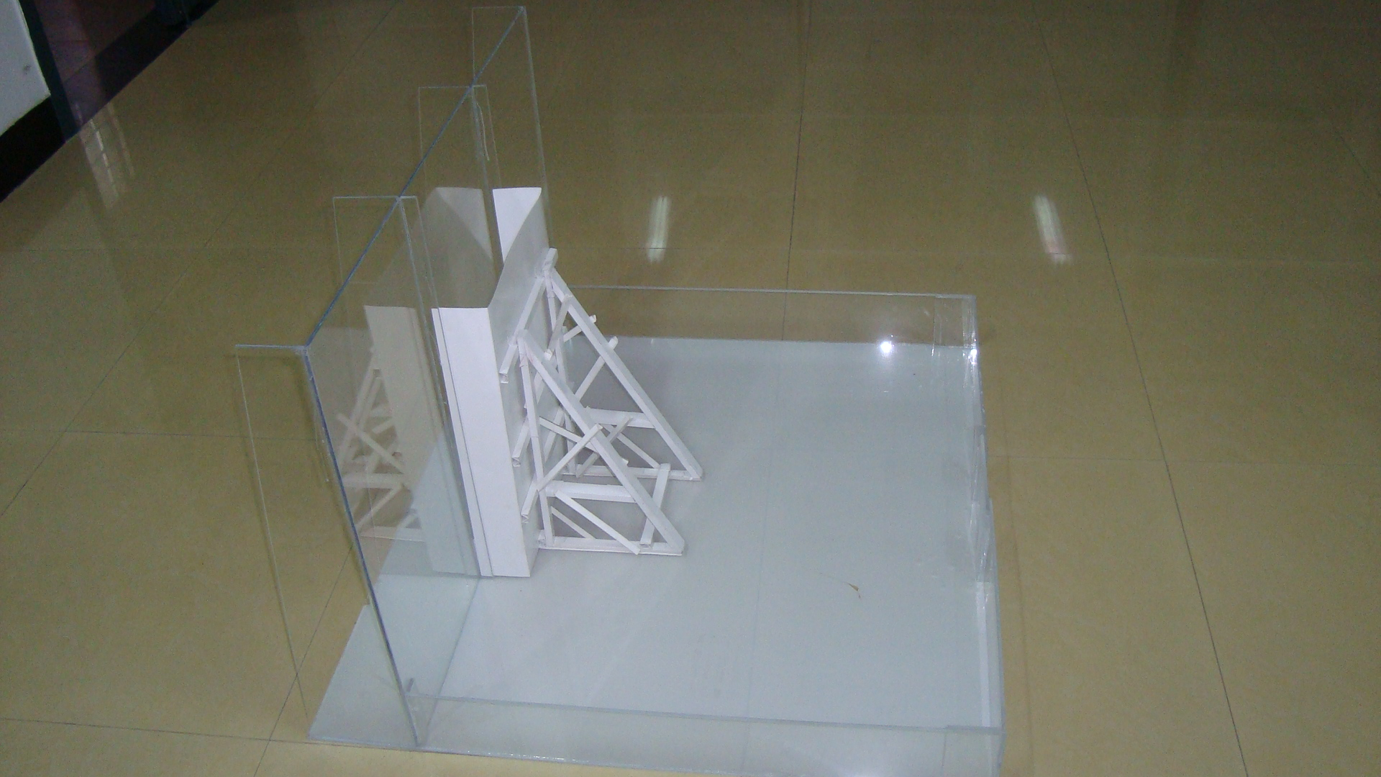
图五

图六
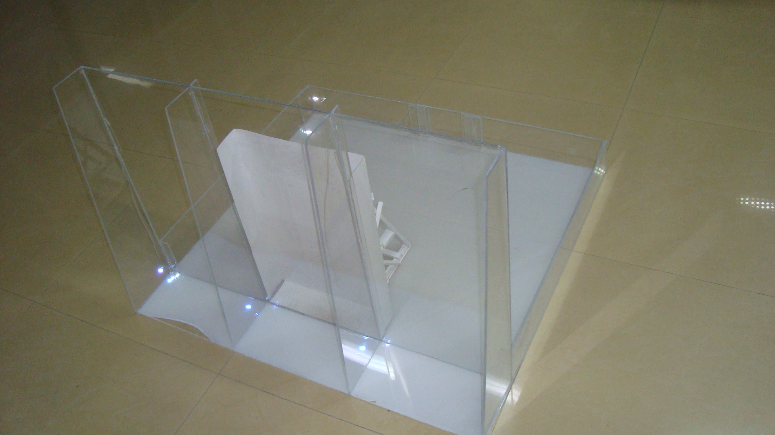
图七

